Що означає дитячий малюнок?

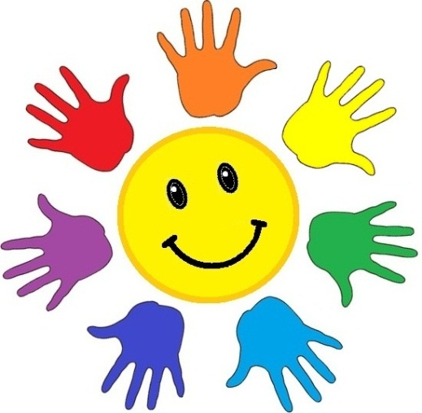
Малюнки — це надзвичайно важливе джерело інформації про дитину, її внутрішній світ, емоції, проблеми та особливості. Це щира і відверта сповідь про найдрібніші порухи дитячої душі, про радощі й жалі, які переживає маленька людина. Як же розкрити всі таємниці дитячого малюнка? Достатньо навчитися правильно «прочитати» його.
Дізнатися багато нового про рівень розвитку дитини, її емоційний стан, психологічне благополуччя, наявність у неї страхів і тривог допоможе простий і доступний тест «Намалюй людину». Найкраще аналізувати малюнки дитини, починаючи з семи років, коли вони стають більш змістовними й осмисленими. Запропонуйте малюкові намалювати людину і уважно вивчіть «художню творчість» сина чи доньки. Отже, що ми бачимо?

Вираз обличчя людини на малюнку
Обличчя — відображення емоційного стану дитини. Радісний вираз свідчить про емоційне благополуччя, сумний — про пригнічений настрій, сердите обличчя — про агресію, намальоване розгублене лице розкриває тривогу й невпевненість у собі. Якщо дитина намалювала підкреслено потворне обличчя, це свідчить про її негативне ставлення до людей, певні проблеми у спілкуванні з оточуючими.

Поза
Людину зі спини чи в профіль малюють невпевнені у собі, замкнуті діти. Персонаж, який біжить чи зайнятий якоюсь справою, характерний для активних, творчих дітей. Хворі, нервово виснажені, пасивні малюки часто зображують людей, які лежать.

Ознаки професії, матеріального стану зображеного персонажа
Якщо дитина малює явно багату чи, навпаки, підкреслено бідну людину, це свідчить про наявність певних комплексів, пов’язаних з матеріальним станом родини. Військовий чи просто озброєний персонаж свідчить про агресивність. Клоунів зображують малюки з заниженою самооцінкою, комплексами стосовно власної зовнішності. Злі казкові герої, кримінальні елементи фігурують у малюнках дітей з бунтарським, непокірним характером чи з певними проблемами у поведінці. Ваше чадо зобразило робота чи інопланетянина? Це означає, що малюк почувається самотнім чи він просто занадто занурений у свої власні мрії.

Окремi частини тiла зображеного персонажа

Голова
Показник цінності інтелекту для дитини. Чим вона більша, тим важливішим є для вашого чада людський розум. Суттєвим показником є зображення очей: повністю затемнені, у вигляді крапок чи порожніх кіл, явно несиметричні чи непропорційно великі очі свідчать про невротичний стан, тривожність, наявність у дитини певних страхів, переживань.

Рот
Зубастий — ознака агресії, перекошений рот свідчить про проблеми у спілкуванні. Підкреслено повні губи часто малюють підлітки, які починають проявляти підвищену зацікавленість до сексуальної сфери. Дитина взагалі «забула» намалювати рот? Це може бути ознакою стресового, тривожного стану. Поганою ознакою є й відсутність вух — це свідчить, що дитина намагається відгородитися від зовнішнього світу, «не чути» його.

Руки
Показник благополуччя дитини у сфері спілкування. Розведені в боки руки малюють відкриті, компанійські діти, щільно притиснуті до тіла — замкнуті й сором’язливі. У персонажа на малюнку взагалі немає рук чи вони дуже маленькі? У дитини, можливо, є певні проблеми зі спілкуванням чи вона уникає контактів з іншими людьми. Занадто великі руки малюють діти, яким, навпаки, не вистачає спілкування. Кігті й стиснуті кулаки — ознака агресії, схильності до бійок.

Ноги
Cвідчення впевненості дитини у собі: чим вони менші, тим більш невпевнено почувається дитина. Занадто великі ступні означають підвищене прагнення малюка до захищеності й надійності. Підкреслено довгі й тонкі ноги нерідко малюють ослаблені, хворі діти.

Сигнали «SOS» на дитячому малюнку
Розрізнені частини тіла
Невміння зобразити цілісну фігуру, зображення не поєднаних між собою частин тіла свідчить про серйозні емоційні розлади чи навіть відставання у розвитку. Такі малюнки — вагома причина звернутися за порадою до дитячого психолога.
Закреслювання зображень людей
Ознака депресії, вираженого негативного й агресивного ставлення до людей і оточуючої дійсності. Закреслюючи зображення, дитина неначе «знищує» його.
Малюнки без людей
Малювати себе й інших людей — це природно для дитини. Якщо ваш син чи донька взагалі не зображує на своїх малюнках людей, це тривожна ознака, яка наводить на думку про серйозні проблеми у міжособистісному спілкуванні.

Тест «Намалюй свою сiм’ю»
Малюнок сім’ї — це яскраве вираження ставлення дитини до рідних і її місця у колі родини. Проаналізувавши такий малюнок, можна дізнатися, наскільки комфортно дитина почувається у колі сім’ї, кого з членів родини вона найбільше любить, а з ким, навпаки, стосунки найбільш напружені. Перш за все варто звернути увагу на такі показники.

Відсутність когось із членів сім’ї на малюнку
Таке символічне «вигнання» з сімейного кола — ознака дуже негативного ставлення дитини до цього члена сім’ї, напружених і недружніх стосунків з ним.
Відсутність себе на малюнку
Якщо дитина, малюючи свою сім’ю, не зобразила на цьому малюнку себе, це свідчить про те, що їй у колі рідних некомфортно, вона відчуває себе «чужою», непотрібною, зневаженою. Часто не включають себе у коло сім’ї діти, які страждають від надмірної критики батьків, їхньої суворості й владності.

Розташування дитини у просторі
Здебільшого дитина зображує себе поряд з тим членом родини, якого вона найбільше любить. Ознакою особливої симпатії є також зображення дитиною себе і когось з членів родини в одязі однакового кольору.

Співвідношення розмірів фігур
Найбільша фігура на малюнку — це людина, яка користується у дитини найбільшим авторитетом, є «головою сім’ї» в її очах. Наприклад, якщо мати дитини — особа авторитарна і владна або ж просто найбільш авторитетна для дитини, то вона на малюнку буде зображена найвищою, навіть якщо насправді вона невисока на зріст.

Кольорова гамма
Якщо дитина, маючи великий вибір кольорів, постійно надає перевагу сірим, чорним чи коричневим барвам, це може свідчити про депресивний стан. Надмір червоного — ознака тривожності, емоційної напруженості, підвищеної конфліктності. Якщо ж червоний колір поєднується з темними барвами, це теж може вказувати на пригнічений, депресивний стан.
Якщо малюк полюбляє блакитні й фіолетові тони, ймовірно, він належить до чутливих натур. Бідна кольорова гама малюнка (два–три кольори) властива пасивним, перевтомленим дітям.

Розмір малюнків
У нормі найбільший об’єкт на малюнку повинен займати дві третини аркуша. Інколи зображення людини чи тварини може бути дуже великим, навіть виходити за межі аркуша (дитина перевертає аркуш чи доклеює додатковий, щоб домалювати те, що «не вмістилося»). Такі малюнки можуть бути ознакою стресового, тривожного стану малюка, характерні вони також для імпульсивних, гіперактивних дітей. Малесенький малюнок, навпаки, свідчить про низьку самооцінку, замкнутість малюка. Ваше чадо зображує то крихітні, то величезні «шедеври»? Отже, дитина емоційно нестабільна, неврівноважена.

